SEMANA DEL 18 AL 22 DE ENERO DEL 2021
PLAN DE TRABAJO
ESCUELA PRIMARIA: ___________
CUARTO GRADO
MAESTRO (A) : _________________

NOTA: si aún no tienes los libros de textos, soló realiza las actividades del cuaderno.
 | ASIGNATURA | APRENDIZAJE ESPERADO | PROGRAMA DE TV | ACTIVIDADES | SEGUIMIENTO Y RETROALIMENTACIÓN
LUNES | Formación Cívica y Ética | Valora que es una persona con dignidad, que ejerce sus derechos y promueve el respeto y aprecio a la identidad, la dignidad y los derechos de las demás personas. | Promuevo el respeto a los derechos de niñas y niños | Los derechos de los niños son un conjunto de normas jurídicas que protegen a las personas hasta cierta edad, investiga y escribe en cada lápiz los derechos de los niños en nuestro país.  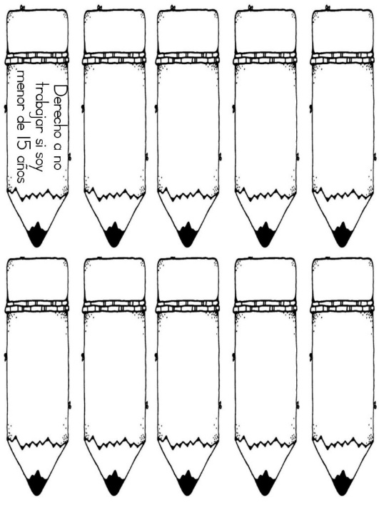 | Envía evidencias de tus trabajos al whatsApp de tu maestro (a), tienes hasta las 9:00 p.m de cada día.  NOTA: no olvides ponerle la fecha a cada trabajo y tú nombre en la parte de arriba.
 | Educación Socioemocional | Describe y valora distintos puntos de vista ante una situación emocional aflictiva, proponiendo acciones para generar un estado de bienestar. | Baúl de los recuerdos. Parte 3 | Anota una palomita en las opciones que utilizarías para favorecer tu bienestar.  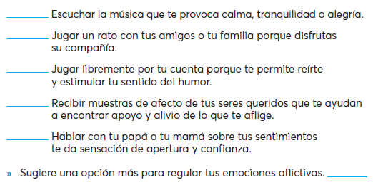
 | Ciencias Naturales | Explica la reproducción de las plantas por semillas, tallos, hojas, raíces y su interacción con otros seres vivos y el medio natural. | Reproducción de plantas y animales | Explica en tu libreta la reproducción de las plantas en el siguiente cuadro comparativo.  Reproducción sexual Reproducción asexual
 | Vida saludable | Realiza actividades físicas de manera cotidiana, con la intención de sentirse bien y cuidar su salud. | Me mantengo activo en casa | Realiza 15 minutos diarios las siguientes actividades físicas con la intención de cuidar tu salud. Al final de la semana escribe como te sentiste realizando estas actividades diarias.  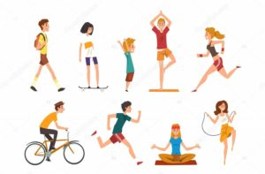

 | ASIGNATURA | APRENDIZAJE ESPERADO | PROGRAMA DE TV | ACTIVIDADES | SEGUIMIENTO Y RETROALIMENTACIÓN
MARTES | Historia | Distingue las características y reconoce los aportes de las culturas mesoamericanas y su relación con la naturaleza. | Las culturas prehispánicas I | Escribe a que cultura mesoamericana corresponde cada imagen.  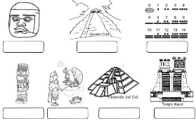 | Envía evidencias de tus trabajos al whatsApp de tu maestro (a), tienes hasta las 9:00 p.m de cada día.  NOTA: no olvides ponerle la fecha a cada trabajo y tú nombre en la parte de arriba.
 | Matemáticas | Resolución de problemas que impliquen particiones en tercios, quintos y sextos. Análisis de escrituras aditivas equivalentes y de fracciones mayores o menores que la unidad. | La fábrica de fracciones | Coloca en el recuadro la fracción que corresponda a la parte sombreada del dibujo.  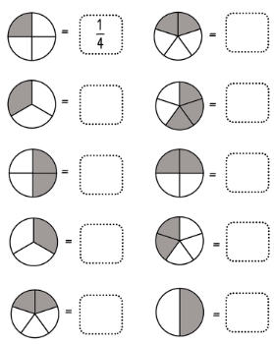
 | Lengua materna | Conoce las características de los trabalenguas. | Traba traba trabalenguas | Lee en voz alta los siguientes trabalenguas y contesta.  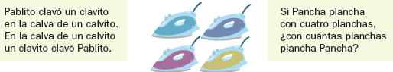  ¿Qué hizo Pablito? ___________________  ¿Dónde lo hizo? _____________________  ¿Qué hace Pancha? __________________  ¿Con qué lo hace?___________________
 | Geografía | Distingue relaciones de los climas con la vegetación y la fauna silvestre, y la importancia de la biodiversidad en México. | Regiones naturales de México | Dibuja el mapa con los tipo de clima que se encuentran en nuestro país y responde las preguntas en tu libreta.  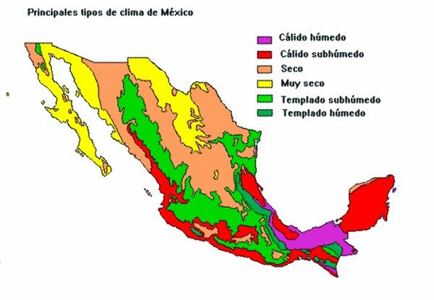  - Localiza tu entidad en el mapa ¿Cuál es su clima?  - ¿Qué tipo de vegetación pertenece a ese clima?  - ¿Cuál es la fauna que habita en tu entidad?
 | ASIGNATURA | APRENDIZAJE ESPERADO | PROGRAMA DE TV | ACTIVIDADES | SEGUIMIENTO Y RETROALIMENTACIÓN
MIÉRCOLES | Matemáticas | Resolución de problemas que impliquen particiones en tercios, quintos y sextos. Análisis de escrituras aditivas equivalentes y de fracciones mayores o menores que la unidad. | Repartiendo problemas | Colorea en cada caso la fracción que corresponde  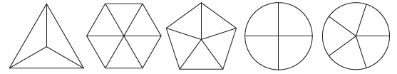  1/3 5/5 2/5 2/4 3/5 | Envía evidencias de tus trabajos al whatsApp de tu maestro (a), tienes hasta las 9:00 p.m de cada día.  NOTA: no olvides ponerle la fecha a cada trabajo y tú nombre en la parte de arriba.
 | Ciencias Naturales | Explica la reproducción vivípara y ovípara de los animales | Animales ovíparos y vivíparos | Haz un listado en tu cuaderno de animales ovíparos y vivíparos, recuerda que los animales ovíparos son los que nacen de un huevo y los vivíparos nacen del vientre de la madre.  ANIMALES OVIPAROS ANIMALES VIVIPAROS
 | Historia | Distingue las características y reconoce los aportes de las culturas mesoamericanas y su relación con la naturaleza. | Las culturas prehispánicas II | Escibe en tu libreta la siguiente información sobre las culturas mesoamericanas y sus aportaciones a la sociedad.  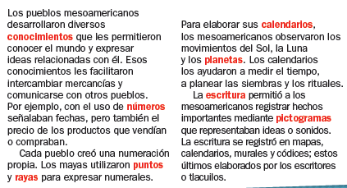
 | Lengua materna | Conoce las características principales de los croquis. | ¿Quién llega primero? | Redacta en tu libreta el trayecto que hace Martin de la estación 1 de camiones a la biblioteca de la comunidad, menciona las calles y los sitios por donde tiene que pasar para llegar.  Titulo: el croquis  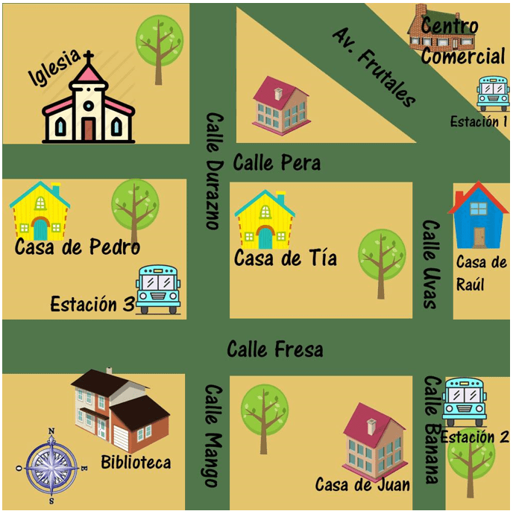
 | ASIGNATURA | APRENDIZAJE ESPERADO | PROGRAMA DE TV | ACTIVIDADES | SEGUIMIENTO Y RETROALIMENTACIÓN
JUEVES | Geografía | Caracteriza la composición y distribución de la población en México. | La población de México | Dibuja el mapa de Mexico y colorea de los estados según la cantidad de población que habitan en el.  De rojo los estados con mayor población  De amarillo los estados de población intermedia.  De verde los estados con menor población.  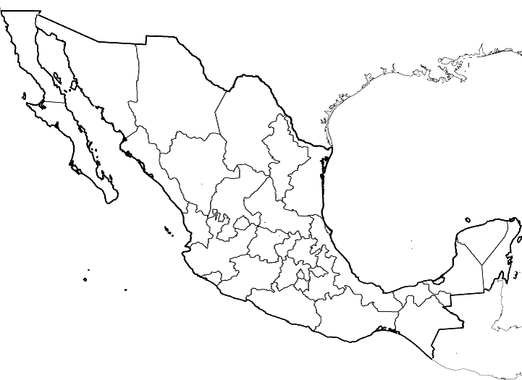 | Envía evidencias de tus trabajos al whatsApp de tu maestro (a), tienes hasta las 9:00 p.m de cada día.  NOTA: no olvides ponerle la fecha a cada trabajo y tú nombre en la parte de arriba.
 | Matemáticas | Resolución de sumas o restas de números decimales en el contexto del dinero. Análisis de expresiones equivalentes | Problemas aditivos | Resuelve las sumas y une cada billete con la cuenta que puede pagarse con él.  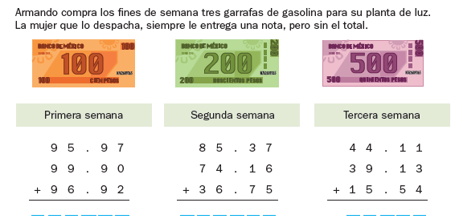
 | Lengua materna | Identifica las características y la función de las monografías. | Estamos monográficos | Una monografía es un trabajo escrito que analiza y desarrolla un tema en particular, de forma delimitada y precisa. Para elaborarlo, se busca información en varias fuentes.  Elabora en tu libreta una monografía de la cultura Olmeca.  ¿Dónde se ubicaban?  ¿A que se dedicaban?  ¿En que época surgieron?
 | ASIGNATURA | APRENDIZAJE ESPERADO | PROGRAMA DE TV | ACTIVIDADES | SEGUIMIENTO Y RETROALIMENTACIÓN
VIERNES | Matemáticas | Exploración de distintos significados de la multiplicación (relación proporcional entre medidas, producto de medidas, combinatoria) y desarrollo de procedimientos para el cálculo mental o escrito. | Butacas, leche y algo más | Martin y su hermano guardan sus canicas en bolsitas de 19 en cada una, acompleta la tabla en tu cuaderno para ayudarlos a organizar sus canicas.  bolsas 1 2 4 6 9 10 15  canicas 19 | Envía evidencias de tus trabajos al whatsApp de tu maestro (a), tienes hasta las 9:00 p.m de cada día.  NOTA: no olvides ponerle la fecha a cada trabajo y tú nombre en la parte de arriba.
 | Lengua materna | Comenta de qué trata la narración y cuál es el propósito, la enseñanza o advertencia. | Narrativas de la comunidad | Escribe en tu libreta alguna narración que hayas escuchado sobre tu comunidad, cuida la ortografía de tu texto.
 | Educación socioemocional | Toma decisiones concretas que beneficien a los demás, aunque no le beneficien directamente. | Baúl de los recuerdos. Parte 4 | Encierra algunas acciones que te ayudan a tomar mejores decisiones.  - Pedir consejos a los adultos de mi confianza.  - Practicar muy seguido las actividades que se me dificultan.  - Tomar las decisiones rápidamente sin pensarlas.  - Cumplir con lo que me comprometo a realizar.

NOTA: es importante que veas las clases por la televisión diariamente para poder realizar tus actividades.

